目的：实现abc.quanshi.com 走内网dns解析，quanshi.com后缀的其他记录走公网解析，

实现步骤：

**1、在dns上新建abc.quanshi.com的区域**

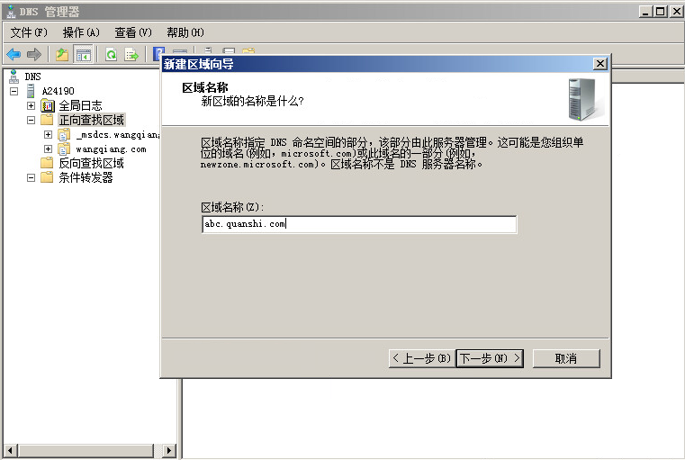

**2、在新建的abc.quanshi.com区域内添加一条名称为空的A记录**

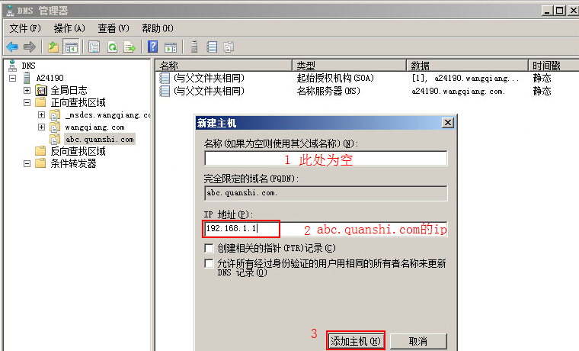

3、测试

在客户端分别nslookup abc.quanshi.com 解析到192.168.1.1

nslookup [www.quanshi.com](http://www.quanshi.com) 解析到外网地址